1.100℃培养基：结晶紫中性红胆盐琼脂（VRBA）、亚硒酸盐胱氨酸（SC）增菌液、亚硫酸铋（BS）琼脂、HE琼脂、木糖赖氨酸脱氧胆盐（XLD）琼脂、Baird-Parker琼脂平板等。
2.食物中毒：指摄入了含有生物性、化学性有害物质的食品或把有毒有害物质当作食品摄入后出现的非传染性的急性、亚急性疾病。
特点：潜伏期短，来势急剧，短时多人同时发病；临床表现大致相同；与吃某种有毒食品有关；发病率高，人与人之间并不传染。
分类：微生物性（细菌性、真菌性），化学性，动、植物性，以细菌性最常见。
一、沙门

(一)形态与染色
(二)命名
1．根据所致疾病命名
2．根据首先发现的地区命名
3．根据人名命名
(三)培养特性
1.亚硫酸铋琼脂(BS)
产硫化氢菌落为黑色有金属光泽、棕褐色或灰色，菌落周围培养基可呈黑色或棕色；有些菌株不产生硫化氢，形成灰绿色的菌落，周围培养基不变。
2.DHL琼脂
无色半透明：产硫化氢菌落中心带黑色或几乎全黑色。亚利桑那菌乳糖阳性菌株是粉色。
3.HE琼脂
蓝绿色或蓝色，多数菌株产硫化氢，菌落中心黑色或几乎全黑色。亚利桑那菌乳糖阳性菌株是黄色。
4.SS琼脂
无色半透明：产硫化氢菌株有的菌落中心带黑色，但不如以上培养基明显。亚利桑那菌乳糖阳性菌株是粉色。
5.XLD琼脂培养基
多数菌株产硫化氢，菌落中心黑色或几乎全黑色。
(四)抗原结构
3、表面抗原(K抗原)
主要包括Vi抗原和M抗原。
（1）Vi抗原（微荚膜抗原，virulence）
Vi抗原由多糖所组成，很不稳定，不耐热，60℃ 30min、100℃ 5min、石炭酸处理或人工培养后易消失，位于菌体的最表层。Vi抗原对鉴定伤寒沙门氏菌、丙型副伤寒沙门氏菌、都柏林沙门氏菌很重要。凡初步生化反应符合沙门氏菌，而不与A～F群（组）O多价血清或各单价血清凝集者，均应作Vi凝集试验。
（2）M抗原
黏多糖成分，大多数沙门氏菌在某种状态下放置（如室温放置）或培养基中含甘油、高浓度盐时产生。M抗原能耐热60℃1h，加热100℃2h后，其可凝集性及抗体产生能力即被破坏，而凝集素结合能力仍然保存。在菌型鉴定上无特殊意义。
4、菌毛抗原（F抗原）
沙门氏菌的菌毛有抗原性，用其免疫能获得高效价的血清。60℃加热不能改变培养物的菌毛状态，这样处理的菌毛在相应的抗血清中仍能发生凝集，并能产生血细胞凝集反应。100℃lh或120℃30min处理后，几乎全部细菌失去菌毛，离心后重新混悬于盐水中，不能再被抗原血清凝集。菌毛凝集发生较迅速，呈云絮状，故易与鞭毛凝集混淆。但不同之处是菌毛凝集不因0.005mol/L盐酸或50％酒精处理而消失。以1mol/L盐酸处理20h，能使它不再与抗菌毛血清凝集，并丧失其血细胞凝集性。
(五)抗原变异
1、H－O变异
2、S－T—R变异
3、型体变异（1）O变异；（2）V－W变异。
4、位相变异（质的变异）
(六)抵抗力
沙门氏菌对热及外界环境的抵抗力属于中等。对化学药品的抵抗力较弱。
（七）食物中毒
沙门氏菌能引起人和动物的疾病，主要是通过消化道传染。沙门氏菌食物中毒的症状是：急性胃肠炎，如呕吐、腹痛、腹泻和因细菌毒素引起的中枢神经系统症状（如发烧、头痛、有时有痉挛）。少量沙门氏菌一般不会引起中毒。中毒发生跟菌量、菌型、毒力大小以及个体差异有关。
由沙门氏菌所引起的感染病统称为沙门氏菌病。沙门氏菌属的细菌都有致病性。有的血清型专对人致病，有些血清型专对动物致病。有些血清型的沙门氏菌对人和动物都有致病性，它们的宿主特异性较弱。
1、流行病学 沙门氏菌是引起食物中毒的常见病原菌。
2.沙门氏菌污染食物的原因很多，其主要原因为：
①病畜或病禽的肉制成食品；
②病畜或病禽的粪便污染了食物；
③带菌人在制作食物的过程中污染了食物；
④生熟食品未分开而造成的交叉污染。
症状与机体反应状态和感染致病菌的数量有关。
3、预防
①加强食品卫生管理，防止污染：主要应采取积极措施控制感染沙门氏菌的病畜肉类流入市场。
②控制繁殖：沙门氏菌的最适繁殖温度为37℃，但在20℃以上即能大量繁殖。因此低温贮存食品是一项重要预防措施。
③杀灭病原菌：加热杀灭病原微生物也是预防食物中毒的重要措施。
（八）检验程序 GB/T 4789.4-2010
前增菌：用无选择性的培养基使处于濒死状态的细菌恢复活力;BPW
选择性增菌：使沙门氏菌优势繁殖，其它细菌受到抑制;SC+TTB
选择性平板分离培养：BS+XLD/HE/显色培基
生化试验：鉴定分离出来的细菌是否符合沙门氏菌的生化谱，可采用API 20E 等成套生化试剂
血清学鉴定：特异性诊断血清鉴定到种。
二．金葡

（一）形态与染色
典型的葡萄球菌呈球形，直径0.4µm-1.2µm，致病性葡萄球菌一般较非致病性菌小，且各个菌体的大小及排列也较整齐。细菌繁殖时呈多个平面的不规则分裂，堆积成为葡萄串状排列。
在液体培养基中生长，常呈双球或短链状排列，易误认为链球菌。葡萄球菌无鞭毛及芽胞，一般不形成荚膜，易被碱性染料着色，G+，当衰老、死亡或被白细胞吞噬后常转为革兰氏阴性，对青霉素有抗药性的菌株也为革兰氏阴性。

(二)分类
葡萄球菌属于微球菌的葡萄球菌属，葡萄球菌种类繁多，按葡萄球菌的生理化学组成，将葡萄球菌分为金黄色葡萄球菌、表皮葡萄球菌、腐生葡萄球菌三种。其中金黄色葡萄球菌多为致病性菌，表皮葡萄球菌偶尔致病，腐生葡萄球菌一般为非致病菌。
60％-70％的金黄色葡萄球菌可被相应的噬菌体裂解，故可用噬菌体进行分型。通常使用的基本分型噬菌体有22型，分为4群。

(三)培养特性
营养要求不高，在普通培养基上生长良好。需氧或兼性厌氧，最适生长温度为37℃，最适pH值为7.4。
在普通营养琼脂平板上，培养24h-48h后，可形成圆形、凸起、边缘整齐、表面光滑、湿润、有光泽、不透明菌落。菌落直径通常在1mm-2mm，但也有大至4mm-5mm者。
可产生不同色素，因不溶于水，故色素只限于培养物，而不外渗至培养基中。色素的形成依培养条件而异。
耐盐性强。在血琼脂平板上，形成的菌落较大，多数致病性菌株可产生溶血毒素，使菌落周围产生透明的溶血圈(β溶血)。

(四)生化特性
本属细菌大多数不能分解乳糖、葡萄糖、麦芽糖、蔗糖。产酸不产气。
致病菌株能分解甘露醇，产酸。甲基红阳性，V—P为弱阳性，多数菌株能分解尿素产氨，还原硝酸盐，不产生吲哚。

（五）毒素与酶
葡萄球菌的致病力决定于细菌产生的毒素和酶的能力。
溶血毒素（多数致病菌株能产生该毒素，使血琼脂平板菌落周围出现溶血环，在试管中出现溶血反应。）
杀白血球毒素（能破坏人或兔的白细胞和巨噬细胞，使其失去活性，最后膨胀破裂。）
肠毒素（可使人、猫、猴引起急性胃肠炎症状。）
血浆凝固酶（能使含有枸橼酸钠或肝素抗凝剂的兔或人血浆发生凝固的酶。）
溶纤维蛋白酶（可使人、犬、豚鼠及家兔的已经凝固的纤维蛋白溶解。）
透明质酸酶（被透明质酸酶水解后，结缔组织细胞间失去粘性呈疏松状态，有利于细菌和毒素在机体内扩散。）
脱氧核糖核酸酶（能够增加组织渗出物的粘性。）
(六)抗原结构
1．蛋白质抗原
主要为葡萄球菌A蛋白(SPA)，SPA能抑制吞噬细胞的吞噬作用，对T、B细胞是良好的促分裂原。

2、多糖类抗原
为半抗原，存在于细胞壁上，是金黄色葡萄球菌的一种重要抗原，具有型特异性。

(七)抵抗力
葡萄球菌抵抗力较强，为不形成芽胞的细菌中最强者。

(八)致病性
葡萄球菌能引起的疾患主要有化脓性感染、全身感染、食物中毒等。

(九)发病机理
葡萄球菌食物中毒，是由葡萄球菌在繁殖过程中分泌到菌细胞外的肠毒素引起的。

（十)检验原理
金黄色葡萄球菌耐盐性强，在l00-150g/L的氯化钠培养基中能生长，适宜生长的盐浓度为5％-7.5％，可以利用这个特性对金黄色葡萄球菌增菌，抑制杂菌。
金黄色葡萄球菌可产生溶血素．在血平板上生长，菌落周围有透明的溶血环。
可产生卵磷脂酶，分解卵磷脂，产生甘油脂和可溶性磷酸胆碱所以在Baird-Parker(含卵黄和亚碲酸钾)平板上生长，菌落为黑色，周围有一混浊带，在其外层有一透明圈，利用此特性可分离金黄色葡萄球菌。
金黄色葡萄球菌还可产生凝固酶，凝固酶可使血浆中的血浆蛋白酶原变成血浆蛋白酶，使血浆凝固。这是鉴定致病性金黄色葡萄球菌的重要指标，是不是致病的金黄色葡萄球菌主要看它是否产生凝固酶。

（十一）检验程序 GB/T 4789.10-2010
第六章 其他微生物指标测定
目前，已知的产毒霉菌如青霉、曲霉和镰刀菌
酵母菌和霉菌能通过下列方式而引起问题：
①合成毒性代谢产物；
②能抵抗热、冰冻、抗菌素或射线照射；
③酵母菌和霉菌能够转换其他对细菌不利的物质，而促进细菌的生长。
第二节 罐头食品商业无菌检验
一、罐藏饰品的常用专业术语
1罐头食品的商业无菌：罐头食品经过适度的杀菌后，不含有致病微生物，也不含有通常温度下能在其中繁殖的非致病性微生物的状态。
2密封：食品容器经密闭后能阻止微生物进入的状态。
3胖听：由于罐头内微生物活动或者化学作用产生气体，形成正压，使一端或两端外凸的现象。
4泄漏：罐头密封结构有缺陷，或由于撞击而破坏，或罐壁腐蚀而穿孔致使微生物入侵的现象。
5低酸性罐头食品：除酒精之外，凡杀菌后平衡pH大于4.6，水活性值大于0.85的罐头。
6酸性罐头食品：杀菌后平衡pH等于或小于4.6的罐头食品。
经高压蒸汽杀菌后的罐头内残留的微生物大多是耐热性的芽胞细菌。通过漏罐处污染的微生物种类很多，包括耐热菌和其他各类细菌。
罐头由于微生物作用而造成的腐败变质，可分为嗜热芽胞细菌（平酸菌、TA菌即不产硫化氢的嗜热厌氧菌、致黑梭状芽胞杆菌）、中温芽胞细菌、不产芽胞细菌（肠道细菌、链球菌）、酵母菌（圆酵母、假丝酵母和啤酒酵母）、霉菌（青霉、曲霉、柠檬酸霉属）等引起的腐败变质。
中温芽胞细菌最适宜的生长温度是37℃，包括需氧芽胞细菌和厌氧芽胞细菌两大类型。枯草芽胞杆菌、巨大芽胞杆菌和蜡样芽胞杆菌；分解糖类的丁酸梭菌和巴氏固氯梭状芽胞杆菌，分解蛋白质的菌种，如魏氏梭菌、生芽胞梭菌及肉毒梭菌。
第七章 病毒
食源性肠道病毒按照免疫血清分类，大约有60多种人类肠道病毒能引起人类感染，包括脊髓灰质炎病毒、甲肝病毒、轮状病毒、诺沃克病毒、戊型肝炎病毒、热柯萨奇病毒、埃柯病毒、肠道病毒、性状病毒等。
1.肝炎病毒a.甲型肝炎病毒b.戊型肝炎病毒
2.口蹄疫病毒
3.禽流感病毒
4.轮状病毒
5.朊病毒
6.诺如病毒
GB 29921-2013 食品安全国家标准 食品中致病菌限量
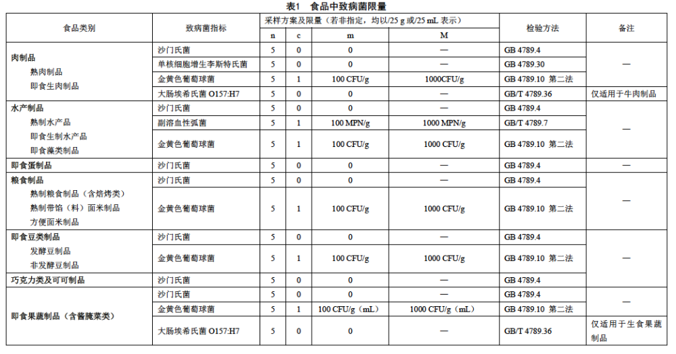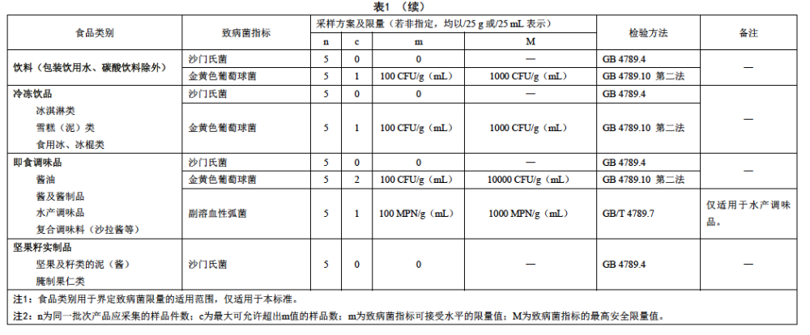
1、PCR 技术
PCR(Polymerase Chain Reaction)技术即聚合酶链式反应, 也称无细胞克隆系统, 是1985 年诞生的一项DNA体外扩增技术,

1.1 PCR 技术的基本原理与方法
PCR 技术是一种利用DNA 变性与复性原理,在体外利用DNA 聚合酶活性, 在引物的引导和脱氧核糖核苷酸(dNTP)等参与下将模板DNA 在数小时内进行百万倍扩增。
该技术利用两段寡核苷酸作为反应的引物, 以及四种脱氧核苷三磷酸dNTP、DNA 聚合酶作为反应物, 将提取到的DNA(称为模板DNA)片段精确扩增。
该酶促反应最基本的3 个环节是: ①模板DNA 的变性, 即在94℃下模板双链DNA 变为单链DNA; ②引物与模板链的特异性复性; ③由TaqDNA 聚合酶催化引物引导DNA 链由5' 向3' 延伸, 从而完成一个变性- 复性- 延伸的PCR 循环。至此完成了PCR 的第一轮反应, 而后反复进行变性、复性和延伸的循环, 从而使扩增DNA 产量呈指数上升。

1.3 常见的基于PCR 的食品致病菌检测方法
1.3.1 常规PCR 聚合酶链式反应（polymerase chain reaction，PCR）
1.3.2 多重PCR （multiplex PCR）
1.3.3 实时荧光定量PCR 实时荧光定量PCR （real-time PCR）
2、基因探针技术
基因探针技术又称核酸分子杂交技术，基因探针是带有标记的基因特异片段。基因探针检测技术主要利用碱基配对原理，使互补的2 条核酸单链通过退火形成双链。

